**《纳米技术在现实生活中的应用》**

加入纳米技术的新型有机电极材料

吴晨聪1，李炆东2，蒙凯华3，凌锦峰4

1. 清华大学电机系
2. 清华大学未央书院
3. 清华大学探微书院
4. 清华大学探微书院

**摘 要**

随着电子设备常用化以及大众对环保意识的加强，现代社会对高性能并具环保价值的可充式电池越发需求。于此，是次研究通过聚乙烯亚胺、没食子酸和Cu2+的聚合，开发一种新型有机电极材料。由于没食子酸中含有多个酚羟基，合成的电极材料在微观结构上表现出较强的附着力和众多的反应位点。当铜离子与聚乙烯亚胺、没食子酸聚合时，最终产物具有极高的稳定性、耐久性、容量及效率，提高了电池的电化学性能。并通过聚合方法的调整，得到PGC的反应机理。最终观察到制成的钮扣电池能成功点亮LED灯，这表明其可应用于简单的电子设备。同时，本次研究将尝试把碳纳米管、富勒烯等纳米技术应用在合成的新型有机电极材料之中，期望可以有效提高是次研究的有机电池之电化学性能。此研究为今后有机电极材料的设计提供重要的依据。

关键词**：**锂离子电池，有机电极材料，聚乙烯亚胺，没食子酸

**1 引 言**

随着电子设备常用化以及大众对环保意识的加强，现代社会对高性能并具环保价值的可充式电池越发需求。锂离子电池（LIB）作为高商业化电池之一，已广泛应用于各种便携式设备及电动汽车等电子商品中，然而LIB的发展受其电极材料限制。目前LIB的电极材料仍是无机的（如过渡金属基活性材料及碳材料），无机电极材料的比容量较低以及其具有结构不稳定性。此外，在循环过程中无机材料的体积变化较大，影响LIB的耐久性，加速其衰老[1]。

商业的锂离子电池阴极主要是锂镍钴锰氧化和磷酸铁。前者的能量密度远高于其他类型，但其安全性和循环寿命较差[2]。相比之下，后者具更好的安全性及更长的理论迥圈寿命，而其能量密度比前者低[3]。至于阳极材料，常见的是石墨及钛酸。石墨的价格低，比容量高，且生产技术成熟，较为理想的正极材料。不过，石墨材料的性能已接近人们计算的理论值，因此，石墨材料几乎无任何改进空间。钛酸比石墨材料具有更高的效率和稳定性，然而其较高的相对电势（1.5V），使其能量密度和理论比容量远低于传统碳材料。硅基材料与石墨材料（372 mAhg-1）相比，具有极高的理论容量密度（3600 mAhg-1），是阳极材料发展的另一个重点。但其充放电后体积变化很大，经过多次循环后电化学性能会严重衰退[4]。

以上所述材料皆不能满足对电池性能日益增长的需求。另一方面，以有机电极材料低成本、无毒等特点[5]，开发新型有机电极材料势不可挡。此外，有机化合物结构多样，可通过不同的方法合成以轻松实现功能化。也就是说，通过调整对有机电极材料的合成，更易提高LIB的性能[6]，亦因有机电极材料的多孔结构，其电容也较高，而且充放电后的体积变化微小。因此，有机电极材料的电化学性能远高于无机电极材料。为解决能源使用和环境问题，许多研究人员也开始研发有机电极材料。

于此，是次研究将有机化合物聚乙烯亚胺及没食子酸与Cu2+螯合以获得新的有机电极材料（PGC），并首次作为锂离子电池的阳极料材，进一步研究了PGC的电化学性质和表征。研究显示PGC具有令人满意的容量和效率，可点亮并联的38个LED。

本次研究将尝试把碳纳米管、富勒烯等纳米技术应用在合成的新型有机电极材料之中，期望可以有效提高是次研究的有机电池之电化学性能。

**2 材料与制备方法**

2.1 材料准备

表1 材料及其比例

Table 1. The Materials and their proportion.

|  |  |
| --- | --- |
| 材料 | 比例 |
| 氯化铜 (CuCl2·2H2O) | 99.99% |
| 没食子酸 [C6H2(OH)3COOH] | 98% |
| 聚乙烯亚胺 (M.W. 600) | 99% |
| 氢氧化钠 (NaOH) | 97% |

表1 所用原料购自上海阿拉丁生化科技有限公司。

2.2 合成过程

没食子酸（1.25g）和CuCl2•2H2O（1.1366g）分别在40℃下溶解于去离子水（30mL）中。另一方面，将聚乙烯亚胺(1g)溶解在去离子水(70mL)中。随后，将其加入到CuCl2•2H2O和没食子酸的混合物中。然后用NaOH调pH至8，冷却至室温，沉淀出混浊物。最后抽滤除去残留物，得到深绿色粉末。

合成粉末后，用酒精与粉末放入机器震动均匀混合，然后倒在铜箔上利用机器推平，并放入烘干机烘干。随后，利用精密圆盘切割机把材料切成圆块，选取没有残缺的圆块进行制作。

制作时先将弹簧片放在阳极帽上，再放上垫片及锂芯片。随后将三滴电解质溶液添加到锂芯片的表面上，然后放入隔膜，再三滴电解质溶液添加到隔膜的表面上。将电极材料放在隔膜上，用阴极盖盖住。最后用液压机密封钮扣电池。

2.3 表征及电化学测量

电化学性能通过电化学工作站（ZIVE SP1，WonATech）获得。其表征通过 X 射线衍射仪 (D8 ADVANCE, Bruker) 在 45 kV电压下使用CuKα辐射(λ= 0.154 nm) 获得X 射线衍射(XRD)图。利用FTIR光谱系统（IS50，Nicolet）在400-4000 cm-1范围内获得红外光谱图像。 采Zeiss Sigma扫描电子显微镜（SEM，SU8010，Hitachi）在2 kV的工作电压下观察样品的形貌。 透射电子显微镜 (TEM) 图像和能量色散 X 射线光谱 (EDS) 结果由 TEM FEI Talos F200X 收集。

**3 实验系统及测量结果**

在本节中，我们首先透过红外光谱和透射电子显微镜观察了材料的形貌，以了解 PGC 电极的结构和合成过程。

在分析材料的表面特征后，我们测量了PGC的电化学性能，包括循环可逆性、循环稳定性以及充放电容量。 根据电化学性能，我们可以直观地考虑PGC电极的价值。

同样重要的是我们还在实际情况中应用了PGC的纽扣电池，点亮了面包板上的38个LED灯。

3.1 GA, PEI, CuCl2·2H2O和PGC的红外光谱分析

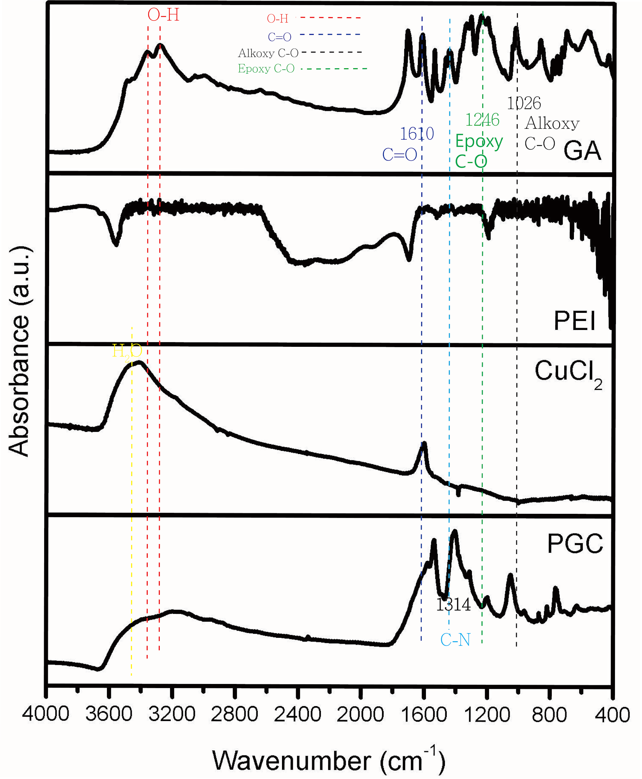

图1 GA, PEI, CuCl2·2H2O和PGC的红外光谱

Figure 1: Infrared spectrum of GA, PEI, CuCl2·2H2O and PGC electrodes.

从图1中可看到，没食子酸在1733 cm-1 处的峰值归因于C=O伸缩振动，其中1633cm-1处的尖峰与C=C伸缩振动有关，而位于1242及1050cm-1处的吸收峰分别归因于环氧树脂C-O 伸缩振动和烷氧基 C-O 伸缩振动。1385 cm-1 处的峰源自O-H基团的弯曲振动[7]。

至于PGC，3200-3500 cm-1 频率范围内的宽峰归因于O-H。C=O、C-O 和 O-H 的伸缩振动峰分别位于1610cm-1、1201cm-1 和1021cm-1。 这些峰表明PGC中存在羧酸（-COOH），即PGC中的没食子酸过量。此外，PGC在1026cm-1处的C-O峰比没食子酸更平顺，反而在1314cm-1 处的 C-N 峰比没食子酸更尖锐[8]，这与我们对反应机理的推测一致。

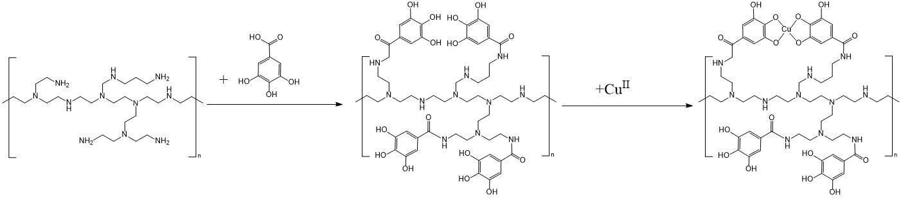

图2 PGC反应机理示意图

Figure 2: Schematic diagram of the reaction mechanism of PGC.

从图2中的合成过程中，我们推断肽键是由没食子酸和聚乙烯亚胺脱水缩合形成的。 这个过程意味着没食子酸的C-O断裂，形成C-N键。随后，CuCl2·2H2O中的每个铜离子与四个羟基螯合得到PGC。

3.2 PGC的TEM图分析

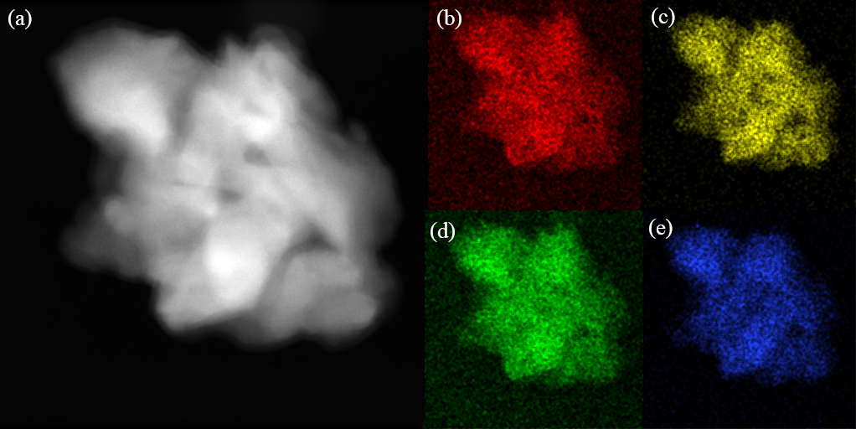

图3 PGC的TEM图以及PGC中相应的C、Cu、N和O元素映像

Figure 3: TEM images with the corresponding elemental mappings of C, Cu, N, and O of PGC.

图3a为四幅图像（图3b、3c、3d、3e）的合成图像，其中图3b、3c、3d、3e各代表元素C、Cu、N、O分布在PGC的位置。从图中可以看出，PGC的均匀化程度非常高。

3.3 PGC的SEM图分析

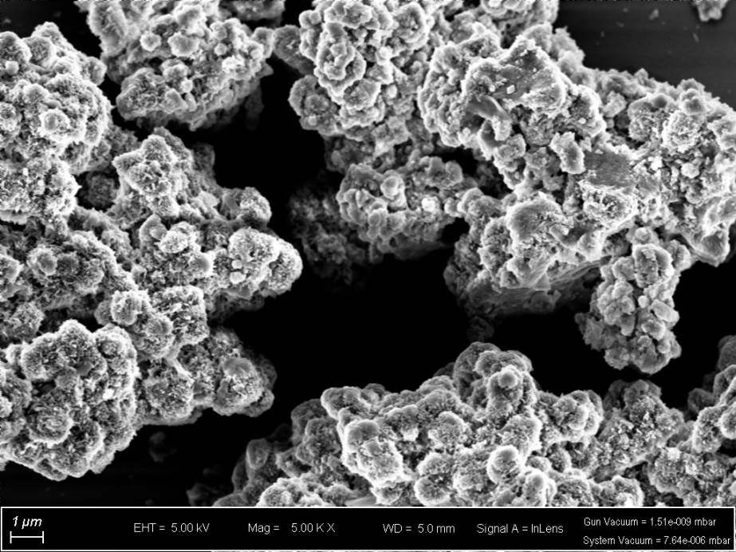

图4放大倍率为5000倍下PGC的SEM图像

Figure 4: SEM image of PGC with five thousand magnifications.

由图4能看到PGC呈杂乱的不规则结构。由于GA和PEI结合时水分子被去除，材料中产生了大量的微孔。同时，颗粒发生团聚产生二次颗粒，初级粒径约为0.5~1μm。这种结构有利于质子的插入和提取，与研究中电化学性能测试的结果一致。

3.4 PGC的电化学测试

在本小节中，我们旨在测量 PGC 电极的电化学性能。 因此，我们主要关注PGC电极的循环可逆性、循环稳定性和充放电容量。

3.4.1 PGC电极的循环可逆性

图5 PGC在0.1到3.0 V范围内的循环伏安图，扫描速率为1x10-3 m/s

Figure 5: Cyclic Voltammogram of PGC in the range of 0.1 to 3.0 V with the scanning rate of 1x10-3 m/s.

从图5可以看出，第一次循环的CV曲线在0.25 V和0.8 V处出现了较强的减小峰，这两个还原峰通常被认为与膜SEI的产生有关[11][12]。结果表明，在第一次循环中，阳极与电解液之间产生了膜SEI。其次，在1.5 V处有一个更明显的还原峰。它表现为O与Li+反应形成Li-O合金的合金化反应。此外，第二和第三次循环的CV曲线具有较好的重合性。因此，PGC在第一次循环后具有良好的循环可逆性。

图6 PGC在电流密度为0.5 C、电位为0.01~3 V的PGC在不同循环中的充放电曲线

Figure 6: The charge-discharge curves of PGC with a current density of 0.5 C and potential of 0.01 to 3 V in different cycles.

图6中第一次循环放电曲线的平台对应 CV 曲线上的不可逆还原峰。在1.2 V 处出现的平台显示了 PGC中酚基、羟基、氨基和其他基团的锂化过程[13]。 但随着循环次数的增加，平台变得不太明显，意味着在第一次循环中发生了不可逆的反应。

3.4.2 PGC电极的循环性能

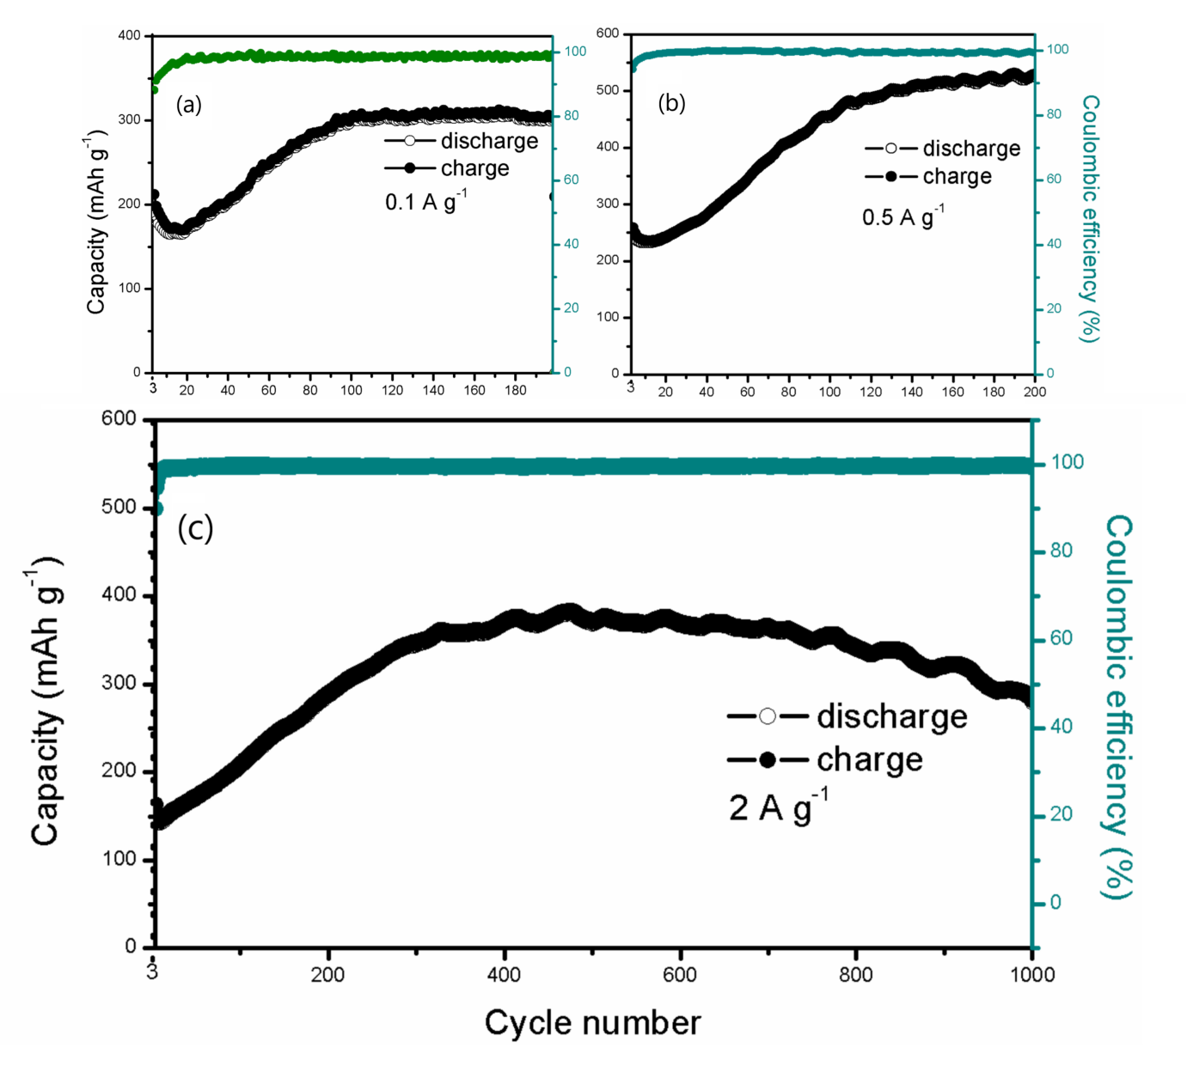

图7 PGC电极在 (a) 0.1 A g-1、(b) 0.5 A g-1 和 (c) 2 A g-1 下的循环性能

Figure 7: The rate performance of PGC electrodes.

从图7a可以看出，在0.1 A g-1充放电循环中，PGC的充放电容量在100次循环后大大增强。这一现像说明 PGC 在循环试验中具有合适的稳定性。初始可逆容量为 212 mAh g-1，最终增加到302 mAh g-1。

从图7b中可以看出，PGC的容量在0.5 A g-1充放电循环的多个循环中持续上升。最初的可逆容量为258 mAh g-1，最终升至521 mAh g-1。

在图7c的 2 A g-1充放电循环中，PGC的容量从第3次到第472次循环一直上升到382 mAh g-1的峰值。然后，它在接下来的大约500个循环中开始逐渐下降。 初始可逆容量为258 mAh g-1。在第 472 次循环中达到382 mAh g-1。500 次循环后，在972次循环时仍保持在294 mAh g-1。上述现象表明PGC在高电流容量下具有极高的循环稳定性。

3.4.3 PGC电极的倍率性能

图8 PGC电极的速率性能

Figure 8: The rate performance of PGC electrodes.

图8为PGC在0.1 ~ 10 A g-1的不同电流密度范围内的速率性能。该样品表现出惊人的速率性能，其初始放电容量为 277 mAh g-1，而库仑效率在0.1 A g-1 时约为 95%。随着电流密度从0.1 A g-1增加到1 Ag-1，各条件下容量衰减约40 mAh g-1。当电流密度达到10 A g-1时，容量维持在53 mAh g-1；当电流密度回到0.1 A g-1时，放电容量甚至攀升至650 mAh g-1，说明PGC在高压范围内的速率性能优于低压范围。此外，PGC在循环过程中充放电容量增加的现像可看作是材料在充放电过程中流动的能量再次受到刺激的过程。这一过程导致了材料的进一步活化，也与循环充放电测试的结果一致。

3.5 PGC的实际应用

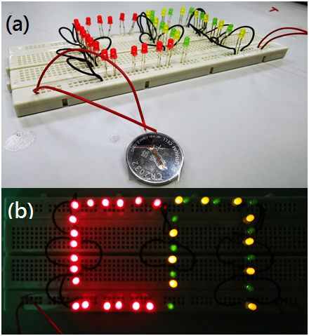

图9 PGC电极的速率性能

Figure 9: (a) The positions of LED lights and the coin cell. (b) LED lights on by the coin cell of PGC in dark.

从图9可以看出，38个LED并联并插入面包板中，形成 CN 形状。PGC的钮扣电池通过面包板与这些LED灯相连。 PGC的钮扣电池成功点亮了38个LED。

3.6 加入纳米技术的PGC电极

3.6.1 富勒烯在有机电池的应用

富勒烯材料具有较高的电子迁移率和良好的电子特性,被广泛应用于有机电池活性层,界面层,可以提高器件电子传输能力；,可以有效降低接触电阻,抑制载流子的复合，从而提高电池性能。

通过协同富勒烯和非富勒烯受体，三元共混薄膜可形成更有利的薄膜形貌，提高了激子的解离和电荷传输性能. 经过优化后，三元电池器件获得了23.72 mA/cm2的短路电流密度（JSC），开路电压（VOC）为0.692 V，填充因子（FF）为74.23%，光电转换效率（PCE）为12.14%.与二元电池器件相比，三元太阳电池器件的JSC和FF的提高可以归因于光子收集能力的增强和电荷传输性能的提升。

3.6.2 碳纳米管在有机电池的应用

碳纳米管的结构决定其具有非凡的半导体性质。实验表明单壁碳纳米管易于接受电子，其导电性介于半导体和金属之间且随管身的手性角度及直径改变而改变，当接受电子后，电子通常沿管轴以近乎理想的条件传输；多壁碳纳米管则呈圆柱形多层石墨片层结构最外层的壳决定其表现为金属或半导体特性，除具有电子受体的性质外，它的高与长径比也完美地契合了电荷沿着管轴的迁移。

实际应用中，单壁碳纳米管可用于电极制作或与共轭高分子掺杂形成本体异质结构，以充当器件活性层多壁碳纳米管则可用作半透明、柔性的空穴收集极。除导电率之外，碳纳米管中还具有优异的力学性能、热性能和环境耐受力。所有这些非凡的半导体性质使碳纳米管作为碳材料中的优秀代表被应用于有机太阳能电池制造中。

**5 结 论**

通过将有机化合物（聚乙烯亚胺和没食子酸）和 Cu2+ 共聚，可以轻松构建用于 LIB 的有机高性能电极材料（PGC）。通过对PGC的表征，可以推导出PGC的反应机理，它由两个主要的反应过程组成。该过程是PEI和GA分子通过脱水缩合形成肽键，每个Cu2+与四个羟基螯合得到PGC。还观察到 PGC 的无定形结构，表明促进了 Li+ 的插入和脱出过程。这一现象与电化学测试的结果一致。 PGC 的电化学性能非常出色，包括优异的容量、高充放电效率、良好的倍率性能和长循环稳定性。

综上所述，我们认为PGC能促进用于先进 LIB 的有机电极材料的开发， 同时，本次研究将尝试把碳纳米管、富勒烯等纳米技术应用在合成的新型有机电极材料之中，期望可以有效提高是次研究的有机电池之电化学性能。此研究为今后有机电极材料的设计提供重要的依据。

**参考文献**

1. Anon, Lithium-Ion Battery Safety Guidance, Massachusetts Institute of Technology, Environmental Health and Safety office, 2017
2. Da Deng, Li- ion batteries: basics, progress, and challenges, Department of Chemical Engineering and Materials Science, Wayne State University, Detroit, Michigan 48202, 2015
3. Keshan, H.; Thornburg, J.; Ustun, T.S. Comparison of lead-acid and lithium-ion batteries for stationary storage in off-grid energy systems. In Proceedings of the 4th IET Clean Energy and Technology Conference (CEAT 2016), Kuala Lumpur, Malaysia, 14–15 November 2016; Institution of Engineering and Technology (IET): Kuala Lumpur, Malaysia, 2016; p. 1–7.
4. Yu Miao, Patrick Hynan, Annette von Jouanne and Alexandre Yokochi, Current Li-Ion Battery Technologies in Electric Vehicles and Opportunities for Advancements, Energies 2019, 12, 1074
5. A. Denizli, S. Senel, G. Alsancak, N. Tüzmen, R. Say Mercury removal from synthetic solutions using poly(2-hydroxyethylmethacrylate) gel beads modified with poly(ethyleneimine)  
   React. Funct. Polym., 55 (2003), pp. 121-130
6. Huang, Kuo-Tai.(2010). “The Substituent Effect for the Oxidation of Catechol with Aqueous Copper(II) Ion”
7. Song Z et al. Polyimides: Promising energy-storage materials, Angewandte Chemie , Vol. 49, Issue  45, 2010
8. Qin L et al. Donor-node-acceptor polymer with excellent n-doped state for high-performance  ambipolar flexible supercapacitors, Macromolecules, 2017, 50: 3565–3572
9. Wang Weihua. The nature and properties of amorphous matter[J]. Progress in Physics,2013,33(05):177-351. (9) Song Z et al. Polyimides: Promising energy-storage materials, Angewandte Chemie , Vol. 49, Issue  45, 2010
10. Ivan T et al. In situ AFM studies of SEI formation at a Sn electrode[J]. Electrochemistry  Communications, 2009, 11(11) : 2157-2160
11. Qi Liu et al. Insight on Lithium Metal Anode Interphasial Chemistry: Reduction Mechanism of  Cyclic Ether Solvent and SEI Film Formation, [J]. Energy Storage Materials, Vol. 17, 2018
12. Sun Tao et al. A Biodegradable Polydopamine-Derived Electrode Material for High-Capacity and  Long-Life Lithium-Ion and Sodium-Ion Batteries, [J]. Angewandte Chemie (International ed. in  English), Vol 55, Issue 36, 2016

Novel organic and nanotechnology electrode material for LIBs

Ng San Chong1) Li Wen Dong 2) Meng Kai Hua 3)  Leng Jin Feng 4)

1) (Department of Electrical Engineering, Tsinghua University, Beijing 100084, China)

2) (Wei Yang College, Tsinghua University, Beijing 100084, China)

2) (Tan Wei College, Tsinghua University, Beijing 100084, China)

2) (Tan Wei College, Tsinghua University, Beijing 100084, China)

Abstract

A novel organic electrode material (PGC) was developed through a facile copolymerization of polyethyleneimine (PEI), gallic acid (GA) and Cu2+ (CuCl2). PGC shows strong adhesion and numerous reaction sites in the microstructure due to the multiple phenolic hydroxyl groups of GA. When Cu2+ was copolymerized with PEI-GA, the final product features extremely high stability, durability, capacity, and efficiency, enhancing the electrochemical performance of batteries. Through the adjustment of the polymerization method, the reaction mechanism of PGC has been obtained. Eventually, it was observed that LEDs could be lit successfully by using the LIBs coin cells made of PGC, revealing that the PGC’s LIBs could have been applied to simple devices. It may provide a significant basis for the design of organic electrode materials in the future.

**Keywords**: LIBs, organic electrode materials, polyethyleneimine, gallic acid, Cu2+